АВГУСТОВСКИЙ ПЕДСОВЕТ «НЕСКУЧНЫЙ САД»
Данная разработка опубликована на моём сайте платформы infourok.ru. Из 32 опубликованных материалов у неё рекордное количество просмотров и скачиваний за последние полтора года.
Августовский педсовет – особенный педсовет, дающий старт новому учебному году. Педагоги почти два месяца жили не школьными заботами и не в школьном ритме. Поэтому, чтобы первая встреча всего коллектива не превратилась в формализованное собрание, чтобы никто не пожалел о потраченном времени, предлагаю сделать её интересной, вдохновляющей и мотивирующей.

За организацию и проведение педсовета отвечает инициативная группа в количестве 3-4 человек.

Под весёлую музыку ведущие весело представляются коллективу.

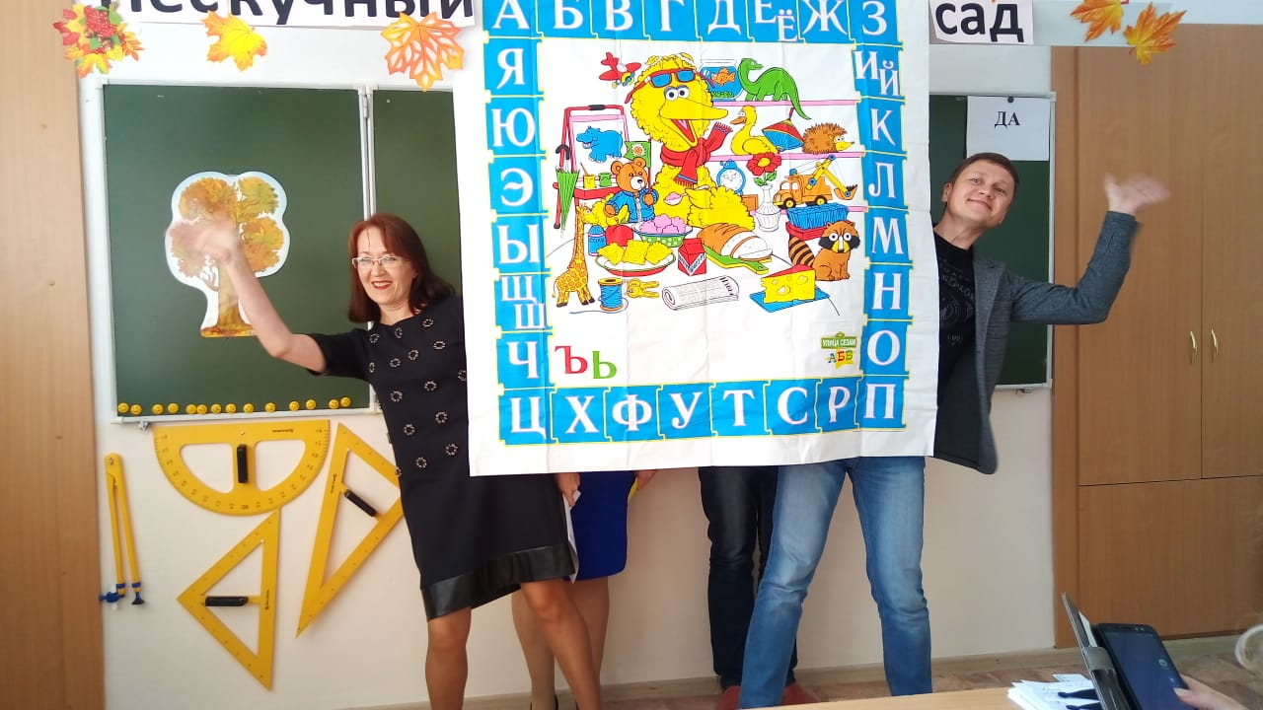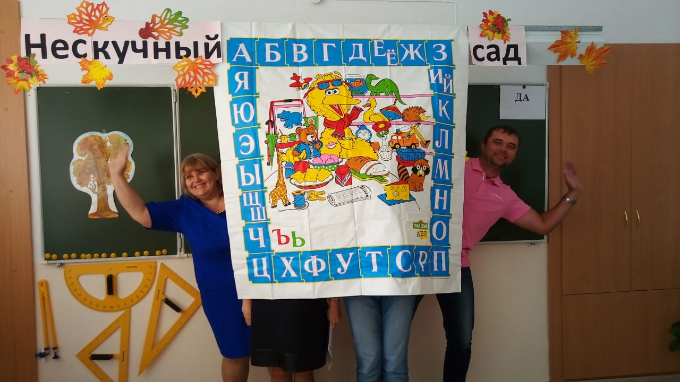

Ведущий 1:
Добрый день, уважаемые коллеги! Знаете ли вы самую точную примету? Если встретились два учителя, то обязательно начнется педсовет! Тогда чего же ждать нам сегодня, когда собралось вместе столько педагогов! Наша организационная группа приветствует вас в творческой гостиной «Нескучный сад». Почему сад? Надеемся, что здесь произрастет много новых идей. Почему нескучный? Потому что в этом зале собрались люди творческие, инициативные. И мы очень надеемся, что скучно никому не будет.
В нашем саду действуют Золотые Правила Педагога. Напомним некоторые из них.
Каждое правило оформлено в виде осеннего листочка, ведущие читают по очереди, а после приклеивают к дереву, изображенному на доске.
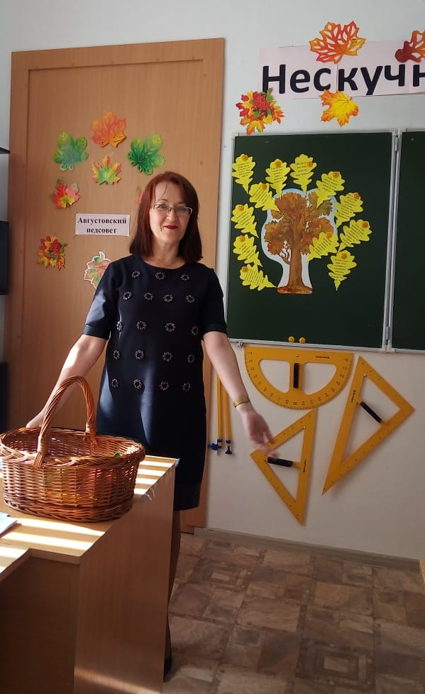

- Каждый раз, когда тебе хочется командовать детьми, вспомни свое детство и на всякий случай съешь мороженое.
- Иди на урок с радостью, выходи с урока с приятной усталостью.
- Шути до тех пор, пока не научишься.
- Приходить на урок следует настолько подготовленным, чтобы знать точно: для чего пришел, куда пришел, что будешь делать и будет ли от этого хорошо.
- Никогда не жди похвалы, а старайся сразу же выяснить, как с ней обстоят дела.
- Люби кого-нибудь помимо школы, и тогда у тебя будет все в порядке.
- Говори родителям всегда самую лучшую правду, которую ты знаешь.
- Если ты умеешь самый обычный факт подать как открытие и добиться удивления и восторга учащихся, то можешь считать, что половину дела ты уже сделал.
- Отдай школе все, а, выйдя из стен школы, начни новую жизнь.
- Одевайся так, чтобы никто не сказал тебе вслед: "Вон учительница пошла".
- Во время опроса изобрази на лице предельный интерес.
- Помни: если твой голос становится угрожающе хриплым, значит, ты делаешь что-то не то.

Ведущий 1:
Этих правил должны придерживаться и педагоги-новички. Предлагаем им представиться, сравнивая себя с каким-нибудь фруктом или ягодой из этой корзинки.
(заранее приготовить корзину с фруктами и ягодами)
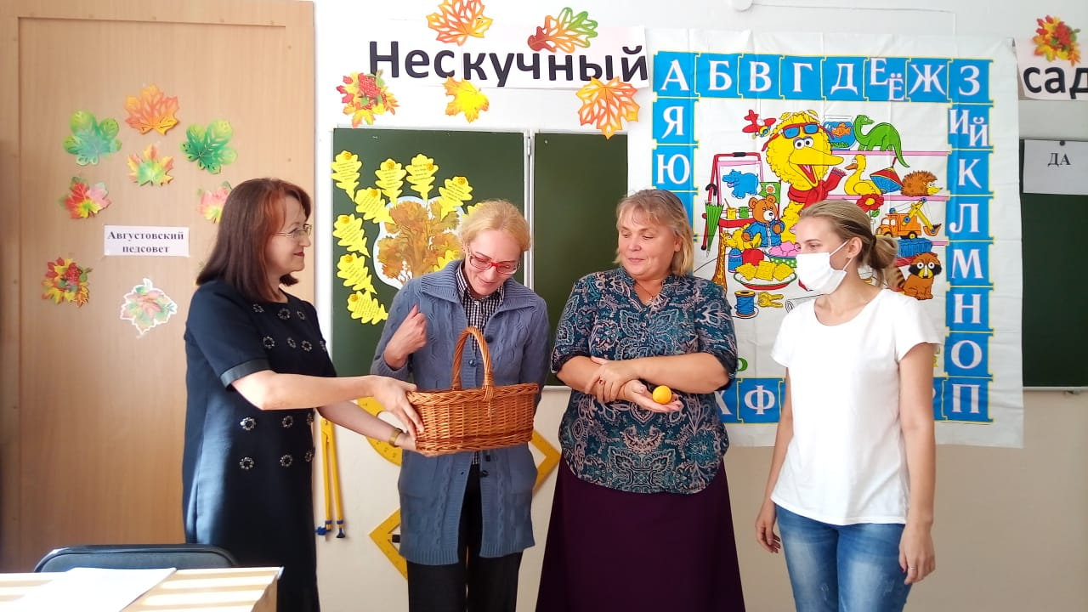

Ведущий 1:
Прежде чем встретить Новый учебный год, нужно проводить Старый, подведя некий итог, отметив в нем самое лучшее. Слово завучу школы …
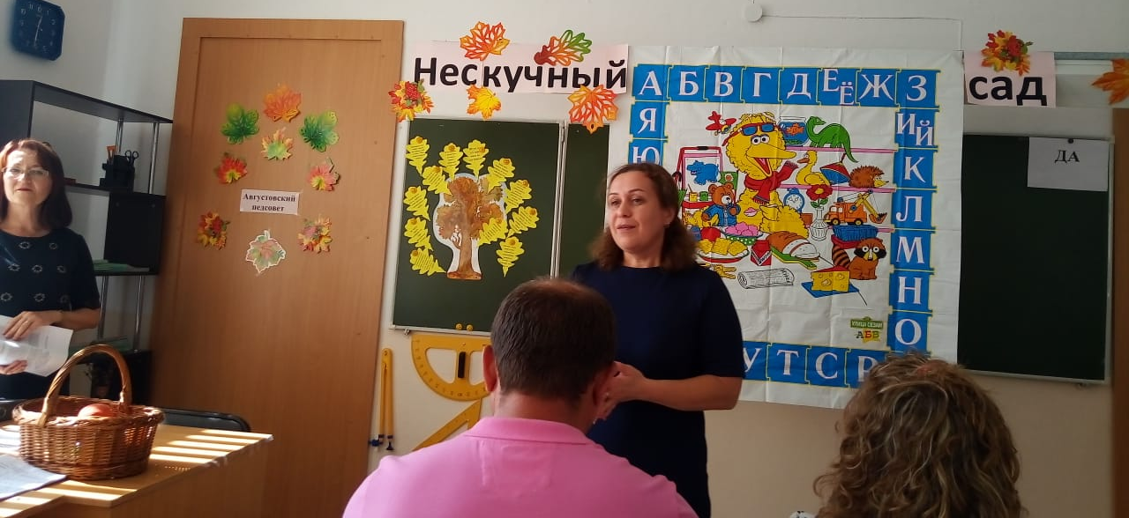

Ведущий 2:
Современный ритм жизни требует от нас непрерывного профессионального роста. Весьма наглядной в этом отношении является притча:
В сарае стояли два плуга. Один был ржавый и некрасивый, а второй весь блестящий, начищенный. Ржавый плуг с завистью смотрел на то, как солнце отражается на блестящих боках соседа. Однажды он не выдержал и сказал: - Это несправедливо! Мы с тобой одинаковые. Но ты такой красивый, весь блестишь, а я нет. Откуда у тебя это великолепие? Должно быть равноправие! Второй плуг усмехнулся и сказал: - Должна быть справедливость! Я с раннего утра и до позднего вечера работаю, поэтому и блещу. Мне просто некогда ржаветь!
Согласитесь, что и нам тоже некогда и незачем ржаветь. Поэтому обсудим темы педсоветов на новый учебный год.

Каждому участнику педсовета выдается лист с перечнем рекомендуемой тематики педсоветов.
Предлагаем из данного списка выбрать три наиболее интересные для вас темы педсоветов:
- Учительское слово и его место в гуманизации учебно-воспитательного процесса.
- Домашние задания... план, кабала или свобода?
- Требования к современному уроку и пути их реализации.
- Какие формы организации обучения работают на развитие личности ребенка?
- Современный урок и проблемы его самоанализа.
- Изучение личности школьника - важнейшее условие оптимизации учебно-воспитательного процесса.
- Оптимальный выбор форм и методов обучения - пути к нормализации учебной нагрузки учащихся.
- Современные методы организации учебно-познавательной деятельности.
- Система и методы проверки знаний.
- Сущность содержательно-оценочной основы обучения.
- Что осложняет взаимоотношения между учителем и учеником?
- Легко ли быть учеником?
- Какой учитель нужен сегодня школе? (Учитель глазами учеников и их родителей.)
- Всегда ли прав учитель?
- Такт и авторитет учителя.
- Особенности формирования познавательных интересов неуспевающих школьников.
- Причины отставания в учебе и пути его ликвидации.
По ходу педсовета ведущий 1 подсчитывает рейтинг каждой из предложенных тем и определяет 3 приоритетные темы. Подобный подход к планированию педсоветов помогает «раскачать» учителей, порождает эффект причастности.

Ведущий 3:
Для того чтобы нас знали и ценили наши профессиональные качества, мы должны уметь себя презентовать. Предлагаем вам в течение минуты записать 3 глагола, которые являются важными в вашей жизни. Каждый глагол нужно записать на отдельном стикере.
Если один из ваших глаголов звучит: самосовершенствоваться, идти вперед, принимать решения, реализовывать, действовать, успевать, развиваться, выбирать, жить, уметь, самообразовываться и т.д., прикрепите их под вывеской «Саморазвитие».
- Если один из ваших глаголов звучит: взаимодействовать, общаться, радоваться общению, чувствовать, ощущать, любить, не разочаровываться, дарить, найти единомышленников, заботиться и пр., прикрепите их под вывеской «Ощущение общности с другими или Общение».

- Если один из ваших глаголов звучит: понять, думать, решать, анализировать, узнавать, открывать, учиться, размышлять, мыслить, задумываться и пр., прикрепите их под вывеской «Ориентация на мыслительные процессы или Ментальное саморазвитие».

- Если один из ваших глаголов звучит: отдохнуть, расслабиться, устать, погулять, писать, слушать, говорить, прикрепите их под вывеской «Разное».
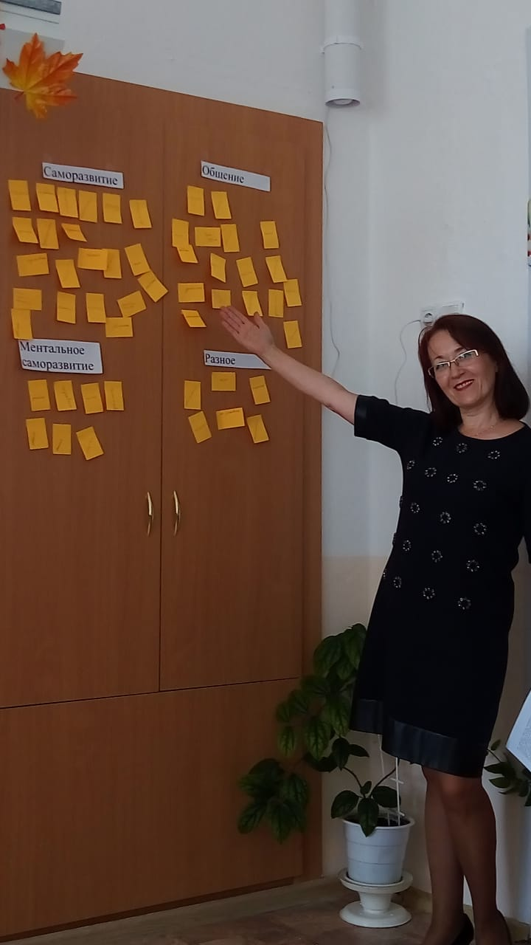
Ведущий 4:
Для осознания вами своей жизненной и профессиональной позиции предлагается следующая педагогическая ситуация. Итак, упражнение «Джефа». Его правила: я, как ведущий, озвучиваю для всех вопрос или утверждение и предлагаю ответить на него, заняв место в одной из трех локаций: «Да», «Нет», «Может быть». Они обозначены соответствующими табличками и развешены в разных местах кабинета. После я попрошу 2-3 участников каждой группы пояснить мотивы своего выбора, позиции, принимаются ответы и желающих. Во время выступления участника остальные присутствующие не могут перебивать его своими замечаниями, спорить, но могут перейти в другую группу, если поменяли своё решение. Высказываясь, педагоги не оспаривают противоположную точку зрения, а лишь обосновывают свой выбор.
Из данного перечень выбрать 8-10 вопросов:
- Счастье – это любимая работа?
Быть свободным легко?
Лучше воспитать хорошего человека, чем хорошего специалиста?
Любить детей опасно?
Главная задача учителя – выполнять социальный заказ общества?
Хороший педагог всегда сильная личность?
Хотели бы вы изменить свой возраст?
- Считаете ли вы, что мужчина и женщина в нашей стране имеют равные права?
- Хотели бы вы поменять свой пол?
- Верите ли вы в любовь с первого взгляда?
- Считаете ли вы, что наше общество теряет моральные устои?
- Считаете ли вы, что мужской пол - сильный пол?
- Смогли бы вы прожить в одиночестве?
- Считаете ли вы, что цель оправдывает средства?
- Вы знаете, для чего вы живёте?
- Качество важнее, чем количество.
- Все ли можно купить за деньги?
- Смогли бы вы помочь другим в ущерб себе?
- Как вы считаете, есть ли у вас комплексы?
- Считаете ли вы, что в большинстве случаев вы правы?
- Согласны ли вы с пословицей: "Один в поле не воин"?
- Недостатки людей так же естественны, как дождь, и потому надо относиться к ним терпимо.
- Верите ли вы в судьбу?
- Лучше быть умным, чем богатым.
- Часто ли вы проводите досуг всей семьёй?
- Уверены ли вы, что и в ваше отсутствие ваш ребёнок ведёт себя так же, как и при вас?
- Уверены ли вы в уважительном отношении вашего ребёнка к старшим?
- Хочется ли вам научиться чему-либо у ваших детей?
Учителю бессмысленно и бесполезно ждать благодарности от детей?
Вопросы для обсуждения в конце упражнения:
– Понравилось ли это упражнение, если «да», то чем?
– Были ли заданы вопросы, над которыми вы раньше не задумывались?
– Были ли вопросы, которые вас смущали?
– Что вы чувствовали по отношению к людям, занимающим позицию, противоположную вашей?
– Что вы чувствовали по отношению к группе, если выступали против нее в одиночку?
В эту ситуацию можно вводить детей, родителей. Кого-то она научит отстаивать свою точку зрения, доказывать, аргументировать, а, может, научит отказываться от идеи, если она оказалась несостоятельной.
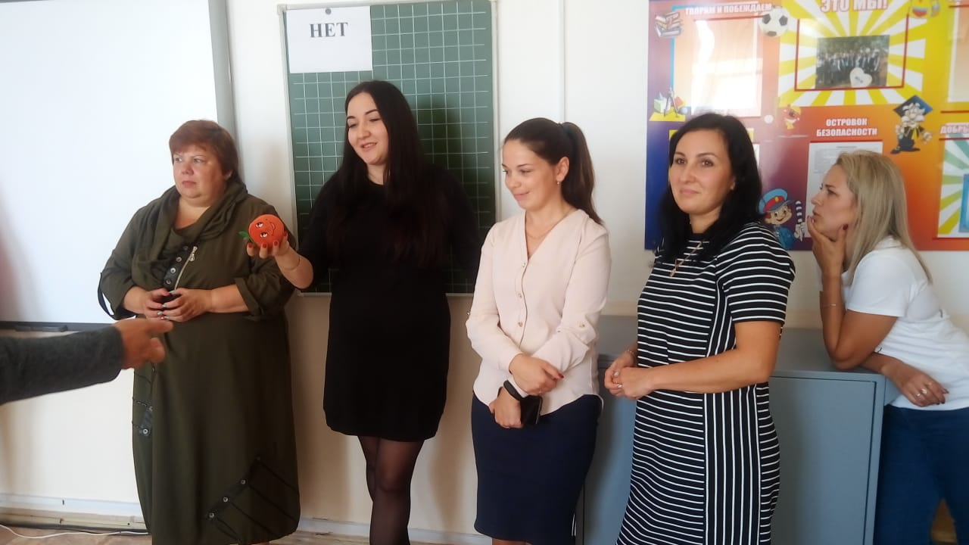

Ведущий 2:
Любой педсовет, в какой бы форме он не проводился, всегда (к счастью!) заканчивается…. и заканчивается принятием какого-нибудь решения. Для этого нужна помощь одного из вас. Пусть это будет тот, чья фамилия начинается на 9-ую букву того алфавита, который украшает классную доску. За 1 минуту участнику нужно назвать 13 известных педагогов прошлого и современности.

Ориентировочный список
- Кирилл (827-869) и Мефодий (815-885). Заложили основы славянской письменности, литературы, философии, богословия. Открыли первую школу с преподаванием на славянском языке
- Леонтий Филиппович Магницкий (1669-1739). Автор первой в России учебной энциклопедии по математике
- Василий Никитич Татищев (1686-1750). Реформатор образования. Делил науки на нужные (домоводство, мораль, религия), полезные (письмо, языки, верховая езда), вредные (ворожба, чернокнижие). Считал, что крестьянских детей обоего пола следует с 5 до 10 лет обучать письму и грамоте, с 10 до 15 лет - ремеслам. По его инициативе возникла сеть профессиональных учебных заведений.
- Михаил Васильевич Ломоносов (1711-1765). Вместе с И. Шуваловым был инициатором открытия Московского университета, который носит его имя. Ведущими дидактическими принципами считал принципы посильности и развивающего обучения. Одним из первых в России стал разрабатывать вопросы содержания и методов обучения. Считал, что способы обучения должны соответствовать возрасту ребенка, а учебный материал соразмерен с его силами. Широко применял в педагогической практике конкретный фактический материал. Автор ряда учебников. Его «Российская грамматика» в течение 50 лет считалась лучшим руководством для общеобразовательной школы.
- Василий Андреевич Жуковский (1783-1852). Академик Российской академии наук, в просвещении видел основное средство достижения человеческим обществом прогресса. С 1817 г. учитель русского языка великой княгини Александры Федоровны (будущей императрицы). В 1826-41 гг. - наставник будущего императора Александра II, которого Жуковский стремился воспитать как просвещенного и справедливого монарха, уделяя внимание религиозно-нравственным проблемам.
- Николай Иванович Лобачевский (1792-1856). Выдающийся математик, создатель неевклидовой геометрии, деятель университетского образования и народного просвещения. Основа методико-педагогической теории Лобачевского – внимание к воспитательным аспектам науки, поиски философских основ научного знания, оптимальных педагогических средств и путей передачи знаний. Вопросы, связанные с обучением в школе, систематизированы в работе «Наставления учителям математики в гимназиях» (1828).
- Николай Иванович Пирогов (1810-1881) Хирург, педагог. Свое педагогическое кредо выразил в статье «Вопросы жизни» (1856). Взяв за основу идеи Ж. -Ж. Руссо, выдвинул в качестве главной цели воспитания формирование высоконравственной личности с широким интеллектуальный кругозором. Считал необходимым перестройку всей системы образования на основе принципов гуманизма и демократизма, на основе научного подхода и учитывая преемственность всех ступеней образования. Задачи обучения считал подчиненными воспитанию и нравственному развитию личности.
- Константин Дмитриевич Ушинский (1823-1870). Основатель научной педагогики в России. Считал главными чертами педагогики народность. Сформулировал десять требований успешного обучения: своевременность, постепенность, органичность, постоянство, твердость усвоения, ясность, самодеятельность учащихся, отсутствие чрезмерной напряженности и чрезмерной легкости, нравственность, полезность. Сформулировал требования к уроку: целенаправленность, законченность, разнообразие используемых методов и т. п.
- Лев Николаевич Толстой (1828-1910). Великий русский писатель, педагог-гуманист. В Яснополянской частной школе для крестьянских детей предпринял попытку реализовать на практике идеи свободного воспитания. Ведущие педагогические идеи: «Родившись, человек представляет собой первообраз гармонии, правды, красоты и добра». «Религия есть единственное законное и разумное основание воспитания». «Школа хороша только тогда, когда она осознала те основные законы, которыми живет народ». «Всякое учение должно быть ответом на вопрос, возбужденный жизнью». Школа может стать орудием образования только тогда, «когда каждая школа будет, так сказать, педагогической лабораторией».
- Константин Эдуардович Циолковский (1857—1935). Представитель русского космизма. Автор космической философии. Ввёл понятие лучистого человечества. Предложил специальным образом увеличивать долю одарённых людей и гениев в каждом городе. В качестве учителя считал, что уроки должны развлекать, для этого применял опыты. Войдя в класс, говорил: «Желаю счастья вашему рассудку».
- Антон Семенович Макаренко (1888 - 1939). Советский педагог, создатель теории коллектива. Теория Макаренко нацелена на установление порядка и дисциплины при обязательном фоне оптимизма
- Леонид Владимирович Занков (1901-1977) В конце 1950-х гг. начал масштабное экспериментальное исследование по изучению объективных закономерностей процесса обучения, о соотношении обучения и общего психического развития учащихся. Автор монографии "Обучение и развитие" осуществил прорыв в методологии исследования проблемы обучения и развития, предложил способы взаимодействия слова и наглядности.
- Василий Александрович Сухомлинский (1918-1970). В 1948 г. по его просьбе был назначен директором Павлышской средней школы. Главным его достижением стала педагогическая деятельность в Павлышской школе и умение в своих книгах, в образовательной практике сформулировать и отстоять принципы гуманистической педагогики в эпоху тоталитаризма и заидеологизированности педнауки и школы.
- Виктор Фёдорович Шаталов (1927). Разработал систему обучения с использованием опорных сигналов — взаимосвязанных ключевых слов, условных знаков, рисунков и формул с кратким выводом. Автор около 200 педагогических открытий.
- Шалва Александрович Амонашвили (1931). Академик Российской академии образования. Автор концепции гуманной педагогики, ориентированной на личность ребёнка, отрицание авторитарной, императивной (повелительной, приказной) педагогики.

Коллектив не сможет остаться безучастным и начинает подсказывать участнику.
Вывод: что одному человеку не под силу, он играючи проделывает в коллективе. Значит и решение нашего педсовета звучит так «Поддерживать в работе друг друга, решать проблемы коллективно, конструктивно, позитивно!»

Ведущий 3:
Закончим педсовет не рефлексией, а необычным заданием. Не нужно ни бумаги, ни карандаша, ни калькулятора. Просто следуйте моим инструкциям, так быстро как сможете. Не надо записывать задания и ответы, считайте в уме.
Сколько будет:
15+6?
3+56?
89+2
12+53
75+26
25+52
63+32
Я знаю, вычисления - это тяжелая работа, но финиш близок... Еще немного...
123+5
250+77
А теперь БЫСТРО! ЗАДУМАЙТЕ РАБОЧИЙ ИНСТРУМЕНТ И ЦВЕТ!
Итак…..Вы только что задумали красный молоток, не так ли? Если нет, то вы среди 2% людей, кто имеет «другое» или «нестандартное» мышление. 98% людей отвечают в этом тесте «красный молоток». Если вы не верите в это, проверьте на своих родственниках и знакомых. Будущее за теми, кто приучит себя мыслить нестандартно. Впрочем, прошлое тоже!

